Automatique – Labo 2 – Groupe EIT Positionneur d’anneau blanc – 11/03/2024

**Sefa Gönen**  
**Emmeran Colot**  
**Lucas Placentino**  
**Alexis** **Bollengier**

Table des matières

1. Introduction 2

2. Démarche pour un système intégrateur 3

3. Conception et validation de régulateur 4

Conception d’un régulateur proportionnel analogique 4

Validation du régulateur en simulation 4

Analyse de l’impact d’une perturbation/consigne en échelon 5

4. Mise en œuvre du régulateur sur un calculateur analogique 6

Positionnement autour du point de fonctionnement 6

Vérification au point de fonctionnement 6

Vérification des performances de la boucle fermée 7

Comparaison entre les résultats expérimentaux et la simulation 7

# Introduction

Nous allons travailler sur un certain procédé didactique : le positionneur d’anneau blanc. Celui-ci est constitué d’un moteur DC faisant tourner une barre sur laquelle un anneau peut glisser de haut en bas par effet centrifuge (voir [*Figure 1*]).

Dans ce laboratoire, nous mettrons en commun nos résultats de la première séance et nous cherchons à mettre au point un régulateur proportionnel analogique pour régler le procédé. Nous examinerons l’allure de la réponse en boucle fermée à des changements de référence et à des perturbations (dans la mesure du possible) pour différentes valeurs du gain du régulateur.

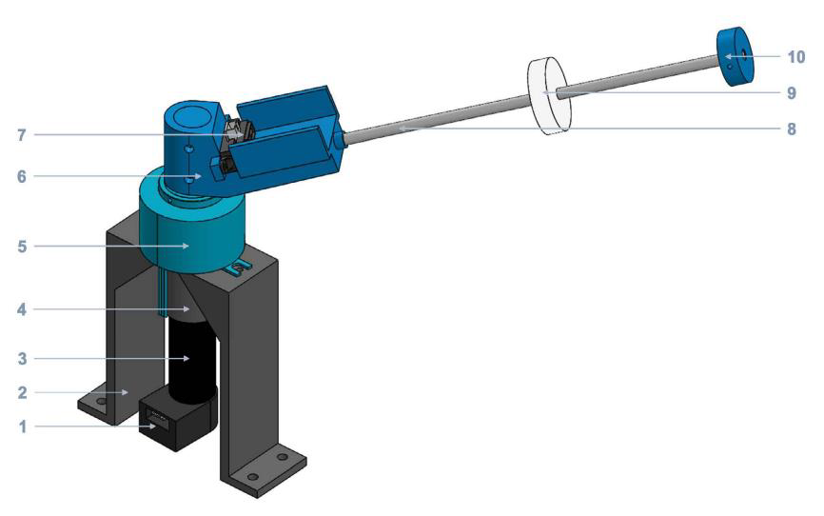

*Figure 1 :* *Schéma du positionneur d’anneau blanc*

# Démarche pour un système intégrateur

Nous avons réalisé une mise en commun des résultats obtenus à la séance passée (séance 1) afin de comprendre et de synthétiser l’ensemble des enjeux à prendre en compte pour la modélisation à partir d’expériences simples. Regardons les procédés intégrateurs puisque nous avons un modèle non-intégrateur.   
 Le modèle d’un système intégrateur est le suivant :

Il n’y a qu’un seul paramètre à trouver qui est la pente de la droite du modèle intégrateur :

Il existe un autre système intégrateur caractérisé quant à lui par un effet transitoire. Il s’agit d’un système du premier ordre possédant un pôle à l’origine :

Déterminer les paramètres de ce type de systèmes est un peu plus compliqué puisque pour trouver le gain statique, nous devons atteindre un état de régime, ce qui n’est pas possible avec une entrée échelonnée. C’est pourquoi nous pouvons séparer le système en deux sous-systèmes : un système intégrateur et un système du premier ordre. Nous allons soumettre le tout à une impulsion, qui par l’effet du pôle à l’origine du premier sous-système, se transforme en un signal échelonné. A partir de ce signal, on peut atteindre le régime et trouver le gain statique et la constante de temps du deuxième sous-système. On fait face au schéma ci-dessous (Figure 2).

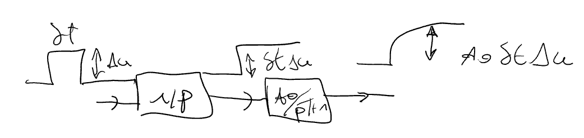

Figure 2 : Schéma système intégrateur avec transitoire

# Conception et validation de régulateur

## Conception d’un régulateur proportionnel analogique

Nous devons concevoir un régulateur proportionnel et ajuster son gain afin d’obtenir une réponse indicielle en boucle fermée vérifiant les spécifications données dans l’énoncé (*« Concevoir un régulateur ne produisant pas de saturation de la commande pour un échelon de référence de 1.5V »*). Nous devons donc nous assurer que le signal de commande *u(t)* ne dépasse la valeur de 10 V. L’équation reliant le gain à l’erreur étant une simple loi proportionnelle et puisque l’erreur est maximale à l’instant de l’application de la consigne en échelon d’amplitude 1.5 V, on trouve comme condition de non-saturation :

Il faut remarquer qu’on tenu compte du point de fonctionnement à 1V dans les calculs du gain. On a choisi, dans la suite, de prendre un gain de 6.

## Validation du régulateur en simulation

Nous allons valider notre régulateur en simulant la boucle fermée à l’aide de SIMULINK. Nous prenons les signaux au point de fonctionnement mesuré lors de la séance 1 :

Le signal de commande doit être compatible avec les saturations des calculateurs analogiques pour un échelon de consigne réaliste, qu’on a choisi à 1.5V, l’échelon maximal avec le gain que nous avons imposé. On peut voir sur la Figure 3 que le signal réglant a atteint pile 10 V, la tension de saturation du calculateur analogique.

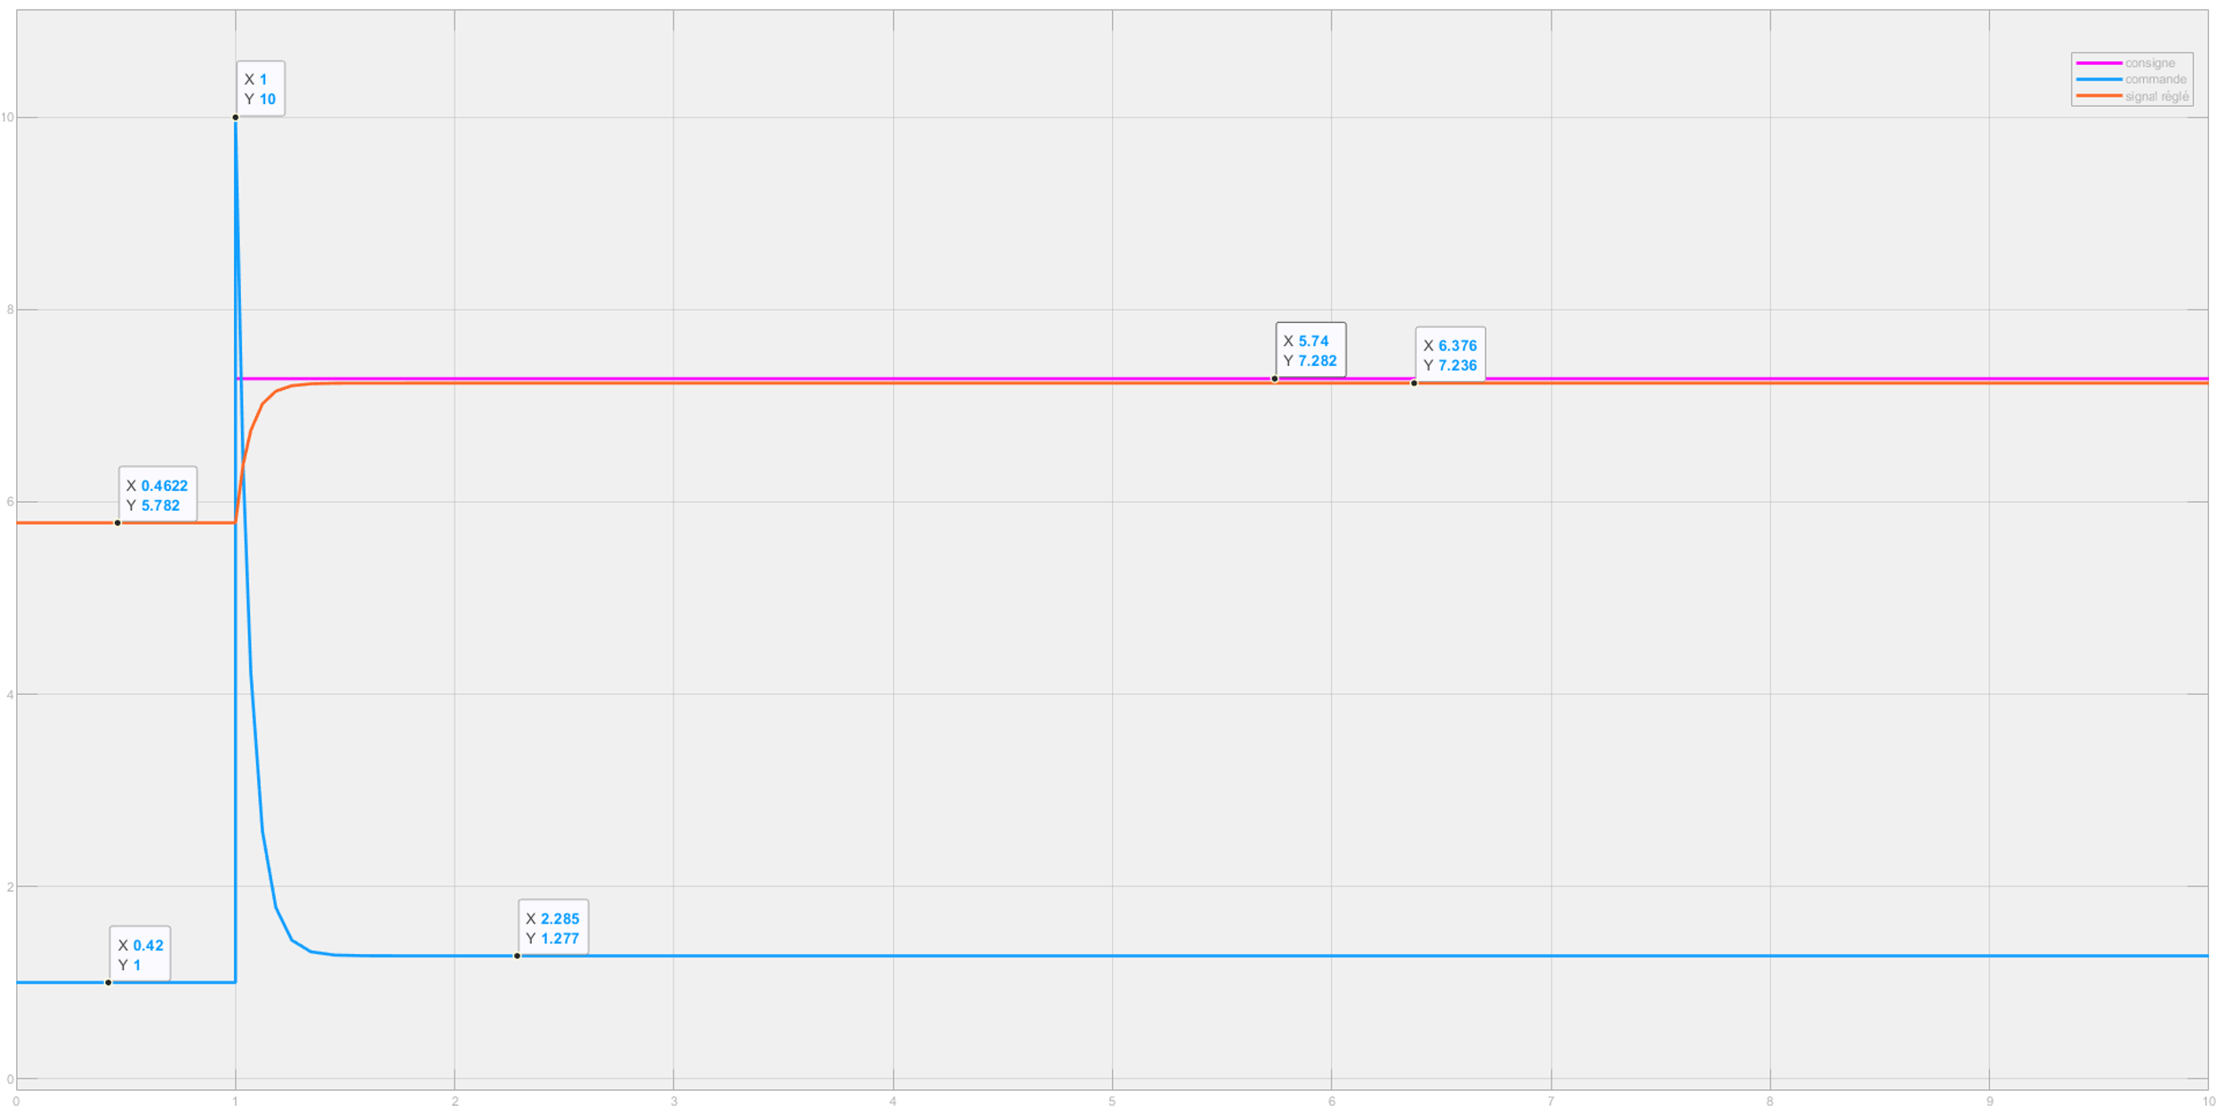

Figure 3 : Simulation de la boucle fermée

## Analyse de l’impact d’une perturbation/consigne en échelon

Nous avons analysé la valeur de l’erreur entre la sortie de notre système et la consigne qu’on lui fournit après y avoir introduit un échelon en consigne (Figure 4). Puisque nous partons d’un état stable, l’erreur initiale est nulle et comme on peut le voir sur le graphe suivant, l’erreur après un avoir augmenté la valeur de vaut 0.046 V.

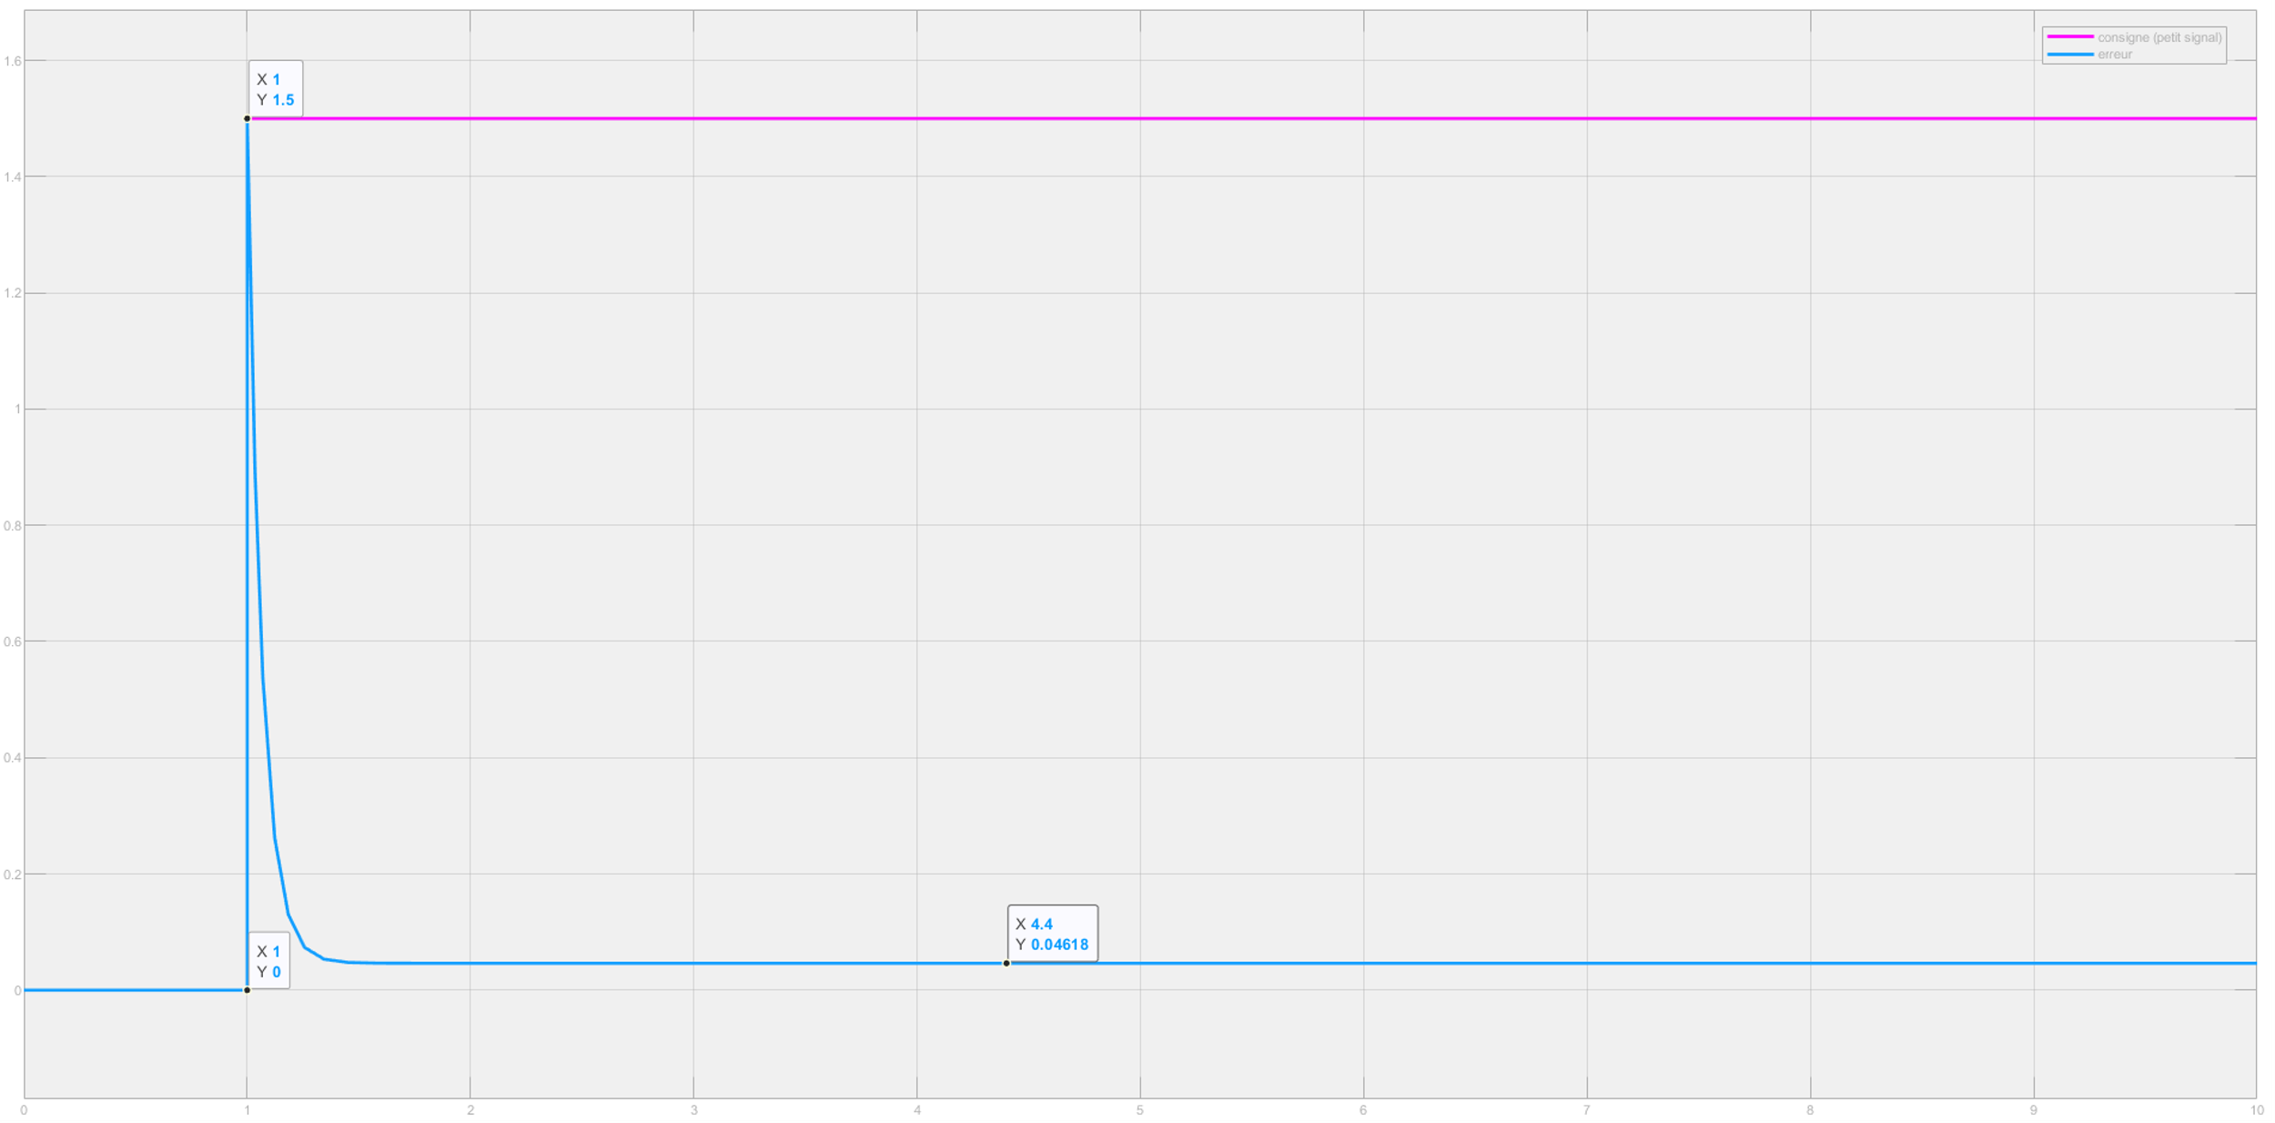

Figure 4 : Impact sur l’erreur d’une consigne en échelon (Axe X : temps [s], axe Y : tension [V])

Cette erreur peut être calculée en appliquant le théorème de la valeur finale à l’équation reliant à où on pose

Perturbation en échelon (Figure 5) : On a fait la même manœuvre en introduisant un échelon en tant que perturbation. Le calcul est presque identique si ce n’est que le numérateur de la fonction de transfert entre et est multiplié par . Expérimentalement, l’erreur vaux -0.1615 pour une perturbation de 1V.

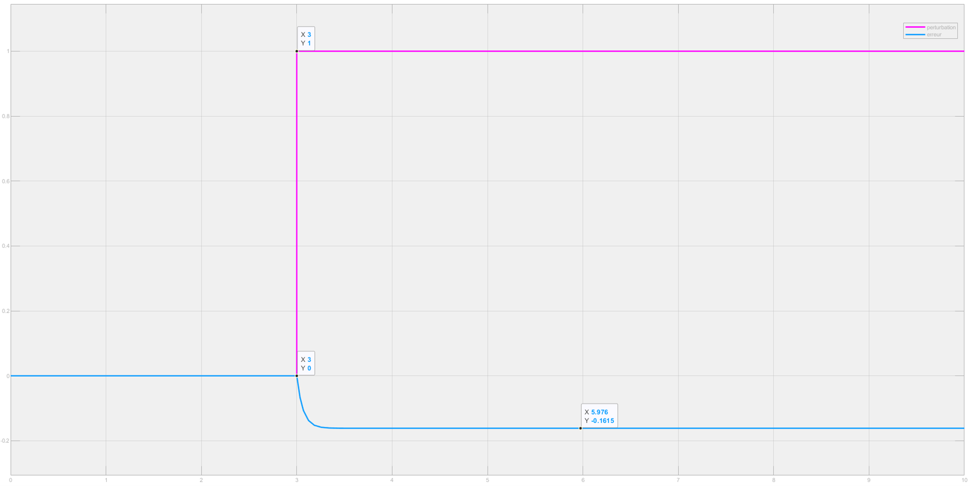

Figure 5 : Impact sur l’erreur d’une perturbation en échelon (Axe X : temps [s], axe Y : tension [V])

# Mise en œuvre du régulateur sur un calculateur analogique

## Positionnement autour du point de fonctionnement

Nous avons réalisé le câblage de notre régulateur (voir [Figure 6]) sur un calculateur analogique, tel notre modèle précédemment défini. Notre point de fonctionnement correspond à 5.782 V comme signal réglant et a été trouvée sur base des courbes obtenues à la séance 1.

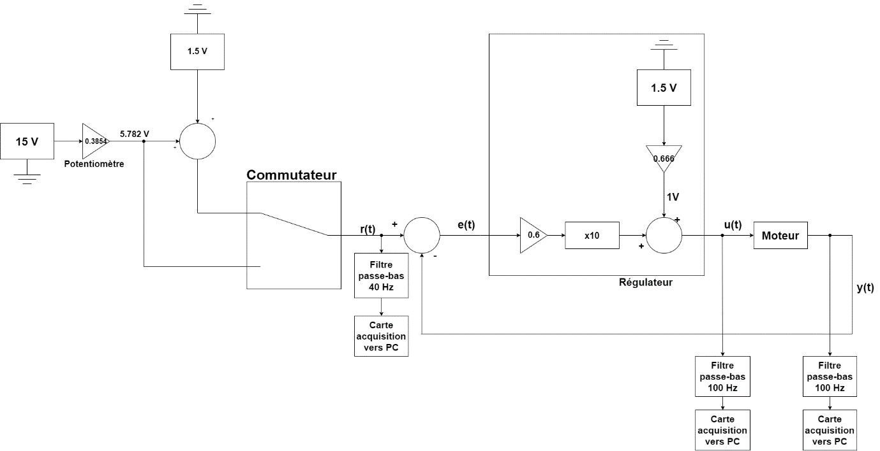

Figure 6 : Schéma de câblage

## Vérification au point de fonctionnement

Afin de rester au point d’équilibre nous avons choisis un point de fonctionnement à 5.782 V. Comme nous pouvons le voir sur la Figure 7, le signal réglé est très proche du signal de consigne.

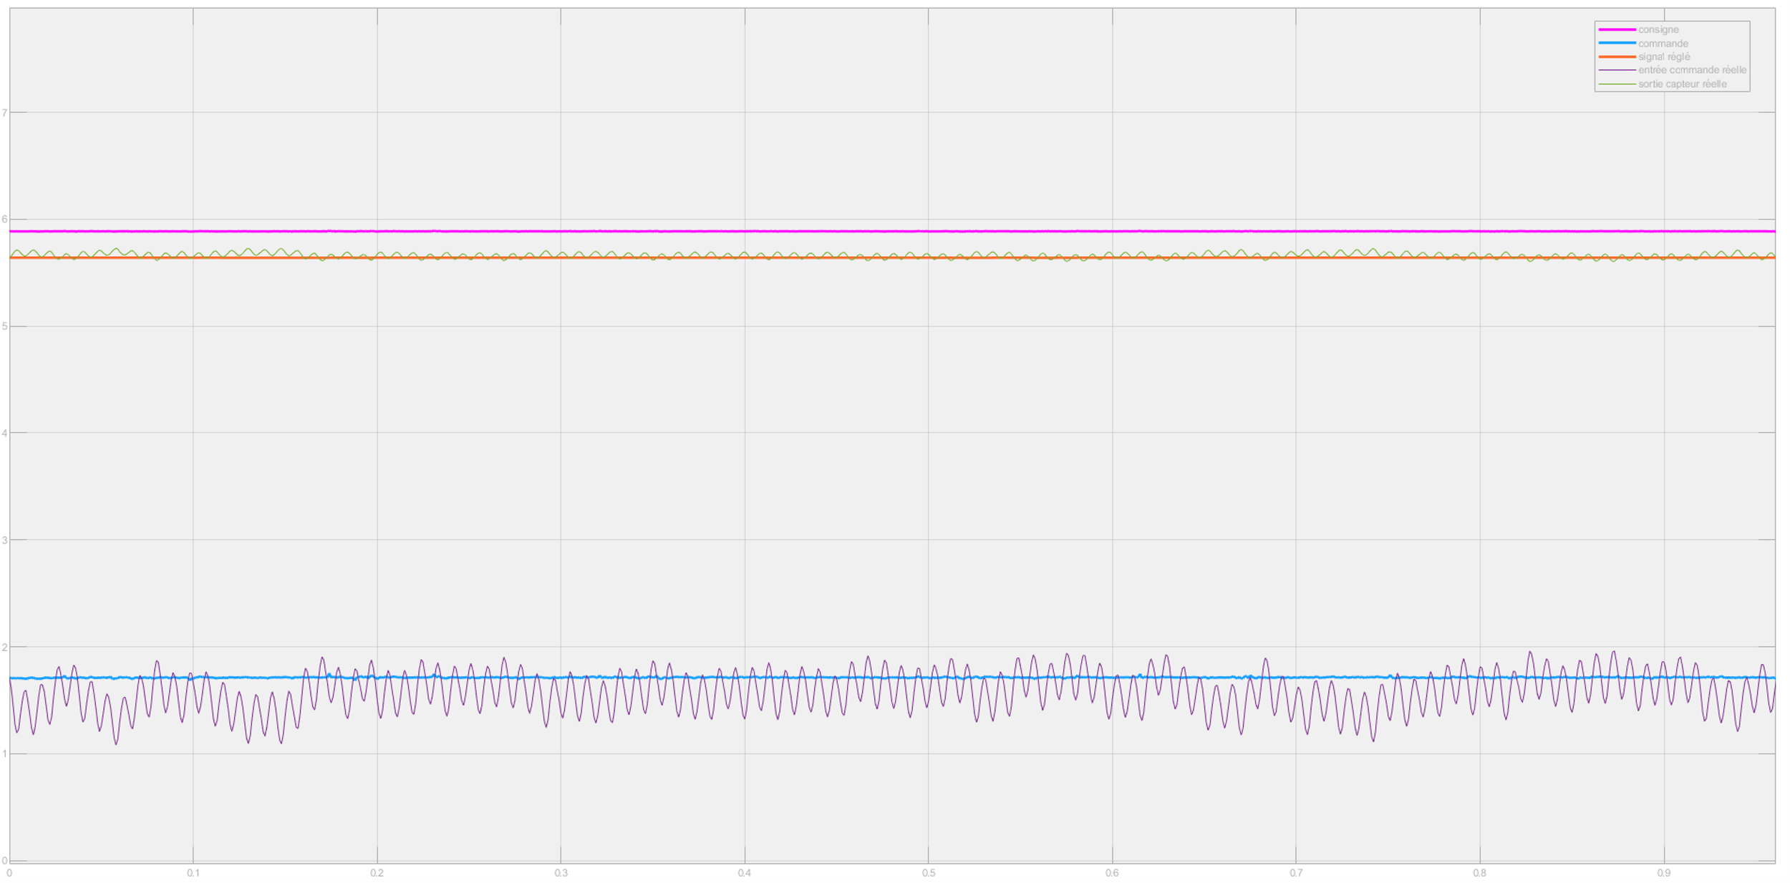

Figure 7 : Fonctionnement en point d’équilibre (Axe X : temps [s], axe Y : tension [V])

## Vérification des performances de la boucle fermée

Nous effectuons un changement de signal de consigne en échelon d’amplitude 1.5 V, cet échelon est donc bien compatible avec la plage de fonctionnement linéaire de la boucle fermée. Le résultat de l’acquisition de ce test se trouve Figure 8:

Figure 8 : Graphe d’acquisition de la réponse indicielle du système en boucle fermée

## Comparaison entre les résultats expérimentaux et la simulation

Enfin, nous pouvons comparer notre simulation avec les résultats expérimentaux grâce à SIMULINK, visible sur la Figure 9:

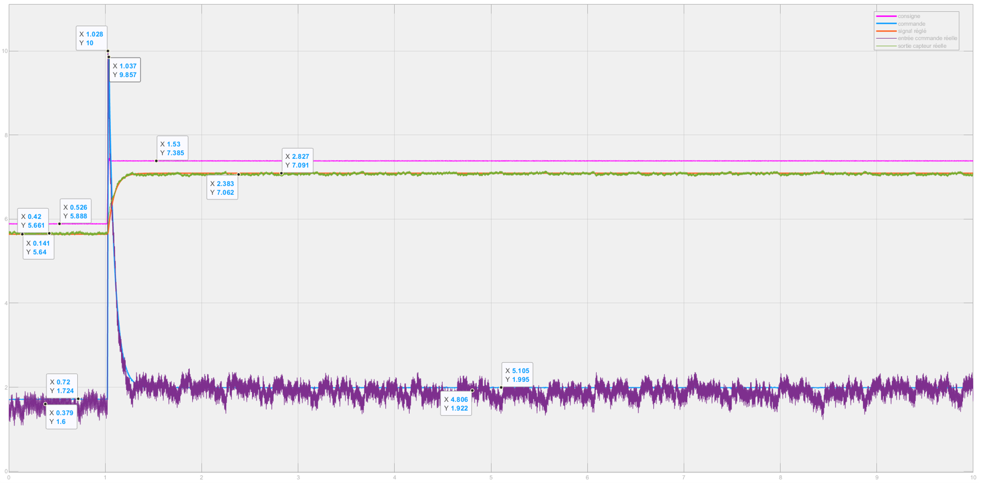

Figure 9 : SIMULINK comparaison simulation et résultats expérimentaux (Axe X : temps [s], axe Y : tension [V])

On peut voir que les résultats expérimentaux se rapprochent bien de notre modèle en simulation. Les petites différences s’expliquent par les perturbations que subit le système réel.

Concernant la comparaison de la réponse indicielle expérimentale et celle de la simulation nous avons pris la fonction de transfert du système en boucle ouverte trouvé à la séance 1 pour trouver la réponse indicielle du système en boucle fermé.

On peut déduire de la figure ci-dessous (Figure 10) et  :

On voit que la fonction de transfert trouvée expérimentalement est proche de celle qui est calculée à l’aide du gain du régulateur et du modèle du système provenant de la séance 1. 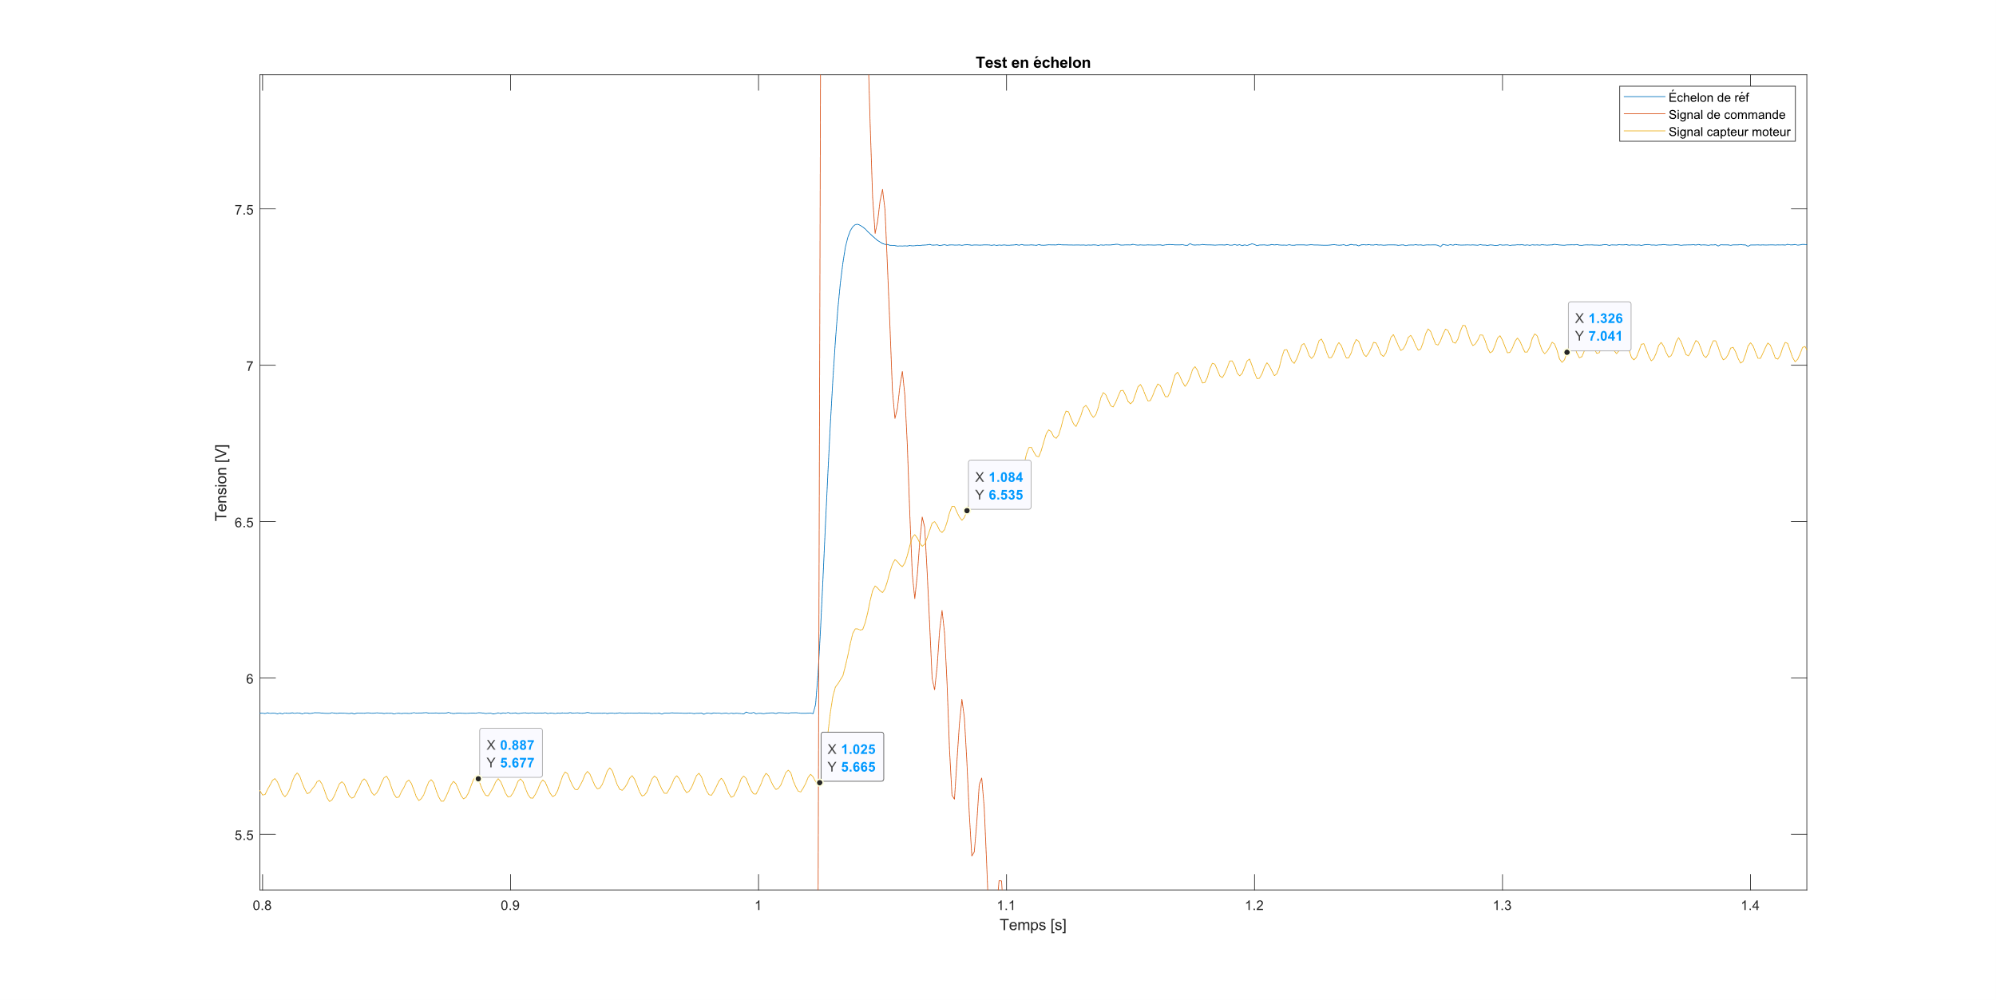

Figure 10 : Réponse indicielle du système en boucle fermée